VORLAGE FÜR DIE MARKENSTRATEGIEPLANUNG

MARKEN-
STRATEGIE

Markenname

NAME DES BRAND MANAGERS
BRAND MANAGER

00.00.0000

Inhaltsverzeichnis
MARKENZWECK 3
ZENTRALE WERTE 4
MARKENVISION 5
MARKENMISSION 6
ZIELGRUPPE 7
KÄUFERPERSONAE 8
KONKURRENZANALYSE 9
EINZIGARTIGES WERTVERSPRECHEN 10
MARKENPOSITIONIERUNG 11
MARKENBOTSCHAFT 12
MARKENBILDER 13

MARKENZWECK

ZENTRALE WERTE

MARKENVISION

MARKENMISSION

ZIELGRUPPE

KÄUFERPERSONAE
 | PERSONA 1 | PERSONA 2
Alter
Geschlecht
Beziehungsstatus
Beruf
Einkommen
Informationsquellen
Ziele und Werte
Herausforderungen und Pain Points
Wie Ihre Marke ihre Probleme löst

KONKURRENZANALYSE
Markenname
Markenzweck
und Werte
Einzigartiges Wertversprechen
Tagline
Zielgruppe
Kernprodukte
Marketingkanäle
Stärken
Schwächen
Weitere

EINZIGARTIGES WERTVERSPRECHEN

MARKENPOSITIONIERUNG

MARKENBOTSCHAFT
Stimme und
Ton
Taglines
Andere Sätze

MARKENBILDER
Logo
Farben | 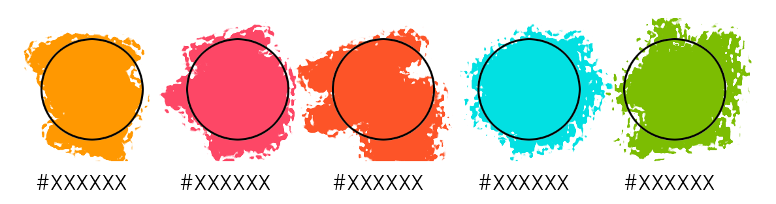

Visueller Stil
Typografie | 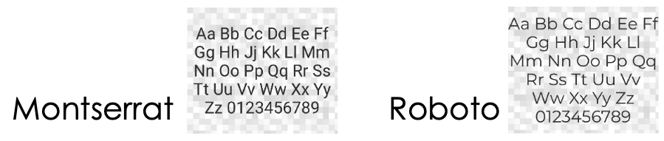

HAFTUNGSAUSSCHLUSS

Alle von Smartsheet auf der Website aufgeführten Artikel, Vorlagen oder Informationen dienen lediglich als Referenz. Wir versuchen, die Informationen stets zu aktualisieren und zu korrigieren. Wir geben jedoch, weder ausdrücklich noch stillschweigend, keine Zusicherungen oder Garantien jeglicher Art über die Vollständigkeit, Genauigkeit, Zuverlässigkeit, Eignung oder Verfügbarkeit in Bezug auf die Website oder die auf der Website enthaltenen Informationen, Artikel, Vorlagen oder zugehörigen Grafiken. Jegliches Vertrauen, das Sie in solche Informationen setzen, ist aus eigener Verantwortung.

